Installasjon og bruk av M314PMS database

# ****Innledning****

Installering gjøres i to trinn:

* Forberedelse for installasjon
* Installering av MS SQL Server databasens MS Access front-end

# Installering

## Forberedelse for installasjon

1. Sjekk at du har MS Access installert, og at det er 64-bit versjon.
2. Hvis du ikke har Microsoft Access installert på maskinen, må du laste ned og installere en "Runtime"-/"Kjøretids"-versjon av Microsoft Access. Den er gratis. Følg instruksjonene på <https://www.microsoft.com/nb-no/download/details.aspx?id=50040>

## Installasjon av database front-end

1. Klikk lenken under mens du holder <Ctrl> tasten nede: http://m314alta.org/installs/M314PMSSetup.exe
2. Nedlastingen begynner. Merk deg at det er en .exe-fil som skal lastes ned. Avhengig av hvilke sikkerhetsbarrierer datamaskinen din har, kan du oppleve at systemet varsler om det er "farlig" å laste ned fra "ukjent utgiver". I så tilfelle overse, og tillat videre nedlasting!! Har du f.eks. Norton, som fjerner "farlige filer", så kan du forsøke å deaktivere Norton før du laster ned. Du må i så fall vente til installasjonen er ferdig før du aktiverer Norton igjen.
3. Se nede i venstre hjørne, der står et filnavn som begynner med M314Admin. Avhengig av de brannmurer du måtte ha, må du muligens endre hva du slipper igjennom, - filen som skal lastes ned er en .exe-fil som noen brannmurer ikke "liker". Følg med i nedre venstre hjørne. Når nedlastningen er ferdig, dobbeltklikk dette filnavnet.
4. Databaseinstallasjonen begynner.
5. Trykk på knappen/teksten der de røde pilene peker om noen av de følgende skjemaene kommer til syne:

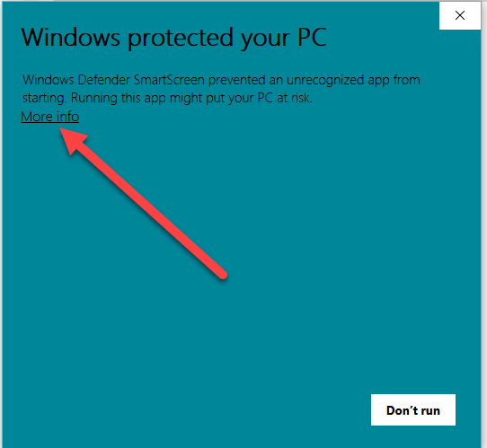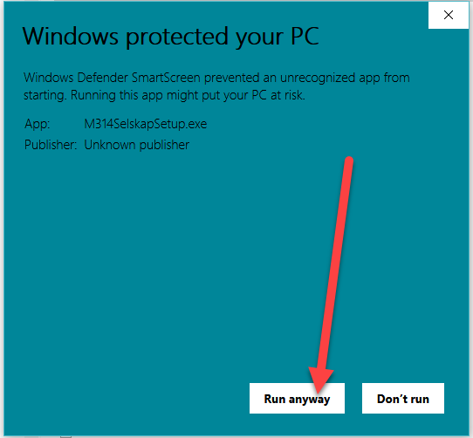

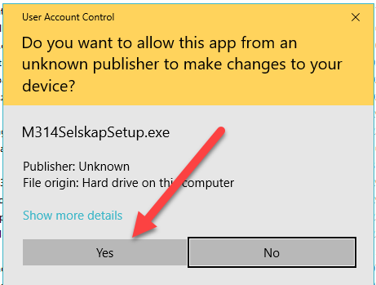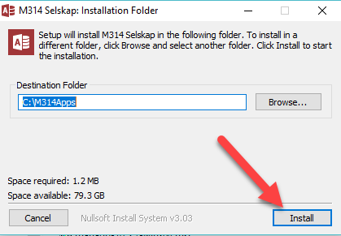

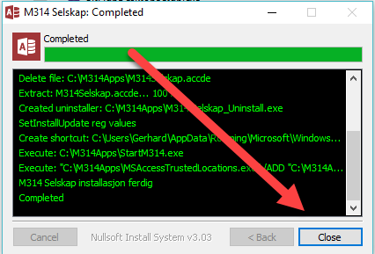

# Bruk av databasen

Når installert kan databasen tas i bruk uten restarting.

Du vil ikke se noe ikon for databasen.

Databasen startes alltid ved å trykke tasten med 5-tallet mens Windowstasten holdes nede. Dette er den eneste måten å få kontakt med serveren på nettet.

**NB**! Du behøver ikke lenger laste databasen tilbake til OneDrive når du er ferdig.

## Ny versjoner av database front-end

Når det er funnet feil som er blitt korrigert, vil det foreligge en ny front-end. Når du starter databasens front-end og en ny versjon foreligger, vil du se følgende:

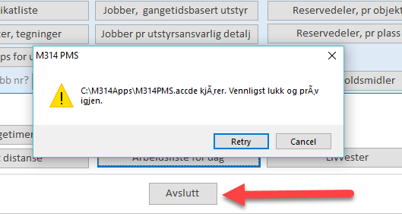

Da skal du bare trykke "Avslutt"-knappen. Etter litt tid, mens den nye versjonen overføres og installeres, vil følgende dukke opp:

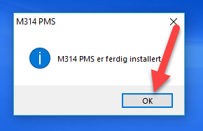

Trykk på "OK"-knappen og deretter på "Retry"-knappen i forrige bilde. Da skal den nyeste versjonen av front-end databasen med nytt release nummer (Se database tittelen øverst på skjermen) være installert og klar for bruk.

For å kunne få tilgang på data i riktig format må en SQL driver (sqlncli10.dll) være installert (i Windows\System32) på PCen din ved at installasjonsfilen sqlncl_amd64.msi er kjørt. Dette gjøres automatisk første gang du laster ned filen "M314PMSSetup.exe". Følg med på installasjons skjermbildenes ikon nederst på oppgavelinjen, og bekreft alle spørsmål.

Ikke start applikasjonen før denne filen også er installert.

Lykke til!